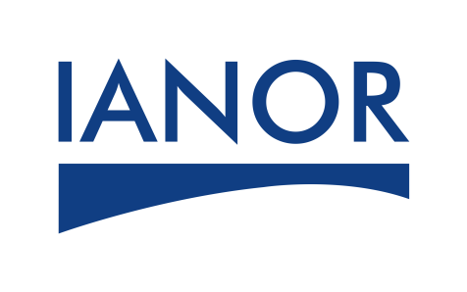 |  | FICHE FORMATION
Le management environnemental selon le référentiel international ISO 14001 version 2015
(identique la norme NA ISO 14001)

OBJECTIFS | - Interpréter les nouvelles exigences  - Préparer les participants à mener la transition vers la version 2015  - Anticiper les changements indus par la nouvelle version
PROGRAMME | - Accueil des participants  - Présentation mutuelle  - Présentation des attentes des participants  - Objectifs  - Historique  - Méthodologie d’approbation des normes  - La nouvelle architecture des normes Annexe XL  - ISO 14001:2015  - Intégration des exigences dans le cycle PDCA  - Les principaux nouveaux concepts de la norme 14001  - Outils indispensables
Public concerné | - Cadres dirigeants  - RME  - Toute personne participant à la mise en place d’un SME
VOLUME HORAIRE | 18 heures soit trois (03) jours à raison de  6 heurs/Jour
EVALUATION | Le formateur assistera à l’évaluation à chaud.
LIVRABLES | - Support de cours électronique  - Attestation de formation IANOR

